**ANALISIS DAMPAK BANJIR TAHUNAN DI DESA SIRAU, KEC. KEMRANJEN**

**Laelatul Nikmah, Nurani Firda Amalia, Auliana Nurhidayah, Ibnu Aldi Fariz**

Jurusan Bimbingan dan Konseling Islam, Institut Agama Islam Negeri Purwokerto

Email:

[1917101152@mhs.iainpurwokerto.ac.id](mailto:1917101152@mhs.iainpurwokerto.ac.id)

[1917101153@mhs.iainpurwokerto.ac.id](mailto:1917101153@mhs.iainpurwokerto.ac.id)

[1917101175@mhs.iainpurwokerto.ac.id](mailto:1917101175@mhs.iainpurwokerto.ac.id)

[1917101177@mhs.iainpurwokerto.ac.id](mailto:1917101177@mhs.iainpurwokerto.ac.id)

**Abstrak**

Sirau merupakan salah satu desa di Kecamatan Kemranjen, yang mana di desa tersebut terdapat palung sungai (aliran air) yang cukup lebar, namun antara kondisi ketinggian palung sungai dan permukiman warga serta lahan penghasilan warga hampir rata dengan sungai tersebut. Sehingga kondisi tersebut sangat memicu untuk terjadinya banjir ketika curah hujan naik. Ketika hujan turun dengan intensitas tinggi maka akan terjadi luapan air dari palung sungai tersebut. Hal tersebut terjadi karena sungai tidak mampu menampung debit air. Kemudia air meluap dan masuk ke pemukiman warga. Sehingga peneliti bermaksud melakukan penelitian di Desa Sirau Kecamatan Kemranjen terkait banjir tahunan tersebut. Adapun tujuan dari penelitian ini adalah untuk mencari tahu penyebab dari banjir tahunan dan mencari solusi terkait masalah banjir tersebut. Penelitian ini dilakukan dengan metode penelitian lapangan *(Field Research)*, yaitu dengan melakukan tinjauan ke lokasi penelitian secara langsung untuk melihat keadaan dari Desa Sirau. Kemudian pengumpulan datanya dilakukan dengan metode kualitatif dengan melakukan wawancara terhadap Kaur Desa Sirau untuk mengetahui pasti penyebab dari banjir di Desa Sirau.

**Abstract**

Sirau is one of the villages in Kemranjen District, where in the village there is a river trough (water flow) which is quite wide, but between the conditions of the height of the river trough and the residents' settlements and the residents' income land is almost equal to the river. This condition triggers flooding when rainfall increases. When it rains with high intensity there will be overflow of water from the riverbed. This happens because the river is not able to accommodate the water discharge. Then the water overflowed and entered the residential area. So that, researchers intend to conduct research in Sirau Village, Kemranjen District related to the annual flood. The purpose of this research is to find out the cause of the annual flooding and find solutions related to the flood problem. This study was conducted by research field *(Field*Research), is conducting a review to the study site directly to see the state of the village Sirau. Then the data collection was carried out using a qualitative method by conducting interviews with the Kaur in Sirau Village to determine the exact cause of the flooding in Sirau Village.

**PENDAHULUAN**

Pada kehidupan modern saat ini, sudah banyak terjadi perubahan yang cukup besar. Perubahan terbesar itu juga bisa dilihat dari keadaan alam dan lingkungan. Lingkungan dapat menjadi sumber daya bagi manusia, tetapi juga dapat menjadi sumber bahaya. Kondisi lingkungan saat ini terus mengalami perubahan baik secara cepat maupun perlahan, oleh beragam faktor penyebab dan beragam pula dampak yang akan diterima. Sebab, perubahan pada salah satu atau lebih dari komponen lingkungan akan mempengaruhi komponen lainnya di lingkungan tersebut. Misalkan saja, pertumbuhan penduduk yang cukup tinggi. Dari pertumbuhan penduduk itu memerlukan pangan, tempat tinggal, air, dan lain-lainnya.

Dalam sejarah sudah tercatat bahwa bahaya maupun bencana sudah ada sejak zaman dahulu. Bahkan sejak zaman para nabi sudah ada bencana yang melanda di berbagai wilayah. Seperti bencana banjir yang dialami oleh Nabi Nuh As. Selain itu, penjelajahan oleh arkeologis juga menunjukkan bahwa masa manusia pra sejarah pernah mengalami bencana kelaparan, kejahatan, penyakit dan lain sebagainya. Sehingga dapat dipelajari bahwasanya pentingnya menanamkan sikap kesiapsiagaan, peringatan, dan mitigasi. Dalam upaya mitigasi Nabi Nuh dan masyarakat sudah siap siaga membuat kapal besar. Mereka yang tidak mengikuti upaya mitigasi akhirnya musnah tenggelam oleh banjir yang semakin besar.[1]

Dalam UU No. 24 tahun 2007, kesiapsiagaan adalah serangkaian kegiatan yang dilakukan seseorang atau sekelompok orang untuk mengantisipasi bencana melalui pengorganisasian serta melalui langkah yang tepat guna dan berdaya guna. Dimana sikap siaga merupakan salah satu proses manajemen bencana, pentingnya kesiapsiagaan menjadi salah satu elemen penting dari kegiatan pencegahan pengurangan risiko bencana. Kegiatan yang dilakukan ini sebagai upaya antisipasi dan pengurangan risiko bencana yang mana dapat berupa pengetahuan yang dimiliki seseorang dan sikap yang dilakukan. Sedangkan pengetahuan menjadi faktor paling utama dan menjadi kunci untuk sikap kesiapsiagaan. Pengetahuan yang dimiliki dalam diri seseorang biasanya dapat memengaruhi sikap dan kepedulian untuk siap siaga dalam mengantisipasi bencana.[2]

Bencana banjir merupakan suatu kejadian alam yang dapat terjadi setiap saat dan sering mengakibatkan hilangnya nyawa seseorang beserta harta benda mereka. Kerugian akibat banjir beragam, dapat berupa kerusakan bangunan, kehilangan barang berharga, bahkan kerugian yang mengakibatkan tidak dapat pergi bekerja dan sekolah. Banjir tidak dapat dicegah, tetapi bisa dikontrol dan dikurangi dampak kerugian yang ditimbulkannya. Banjir adalah posisi tanah yang tergenang akibat luapan air sungai, yang disebabkan oleh hujan deras atau banjir akibat kiriman dari daerah lain yang berada di tempat yang lebih tinggi.[3]

Maka dari itu, diperlukan adanya upaya kesadaran dari masyarakat guna menanggulangi bencana banjir yang sangat kemungkinan terjadi kapan saja, terutama di wilayah yang sudah sering terkena bencana banjir. Hal apa yang harus diupayakan dan usaha apa untuk mengurangi bencana banjir. Kemudian dari peneliti akan mengobservasi dampak banjir tahunan yang terjadi di Desa Sirau, Kecamatan Kemranjen, Kabupaten Banyumas.

**METODE PENELITIAN**

Adapun metode penelitian yang digunakan sebagai berikut :

1. Jenis Penelitian

Jenis penelitian yang digunakan adalah penelitian kualitatif. Dimana jenis penelitian kualitatif adalah penelitian yang datanya bersifat deskripsi dan tidak melalui prosedur statistik. Sebab dalam penelitian kualitatif berusaha memahami dan menafsirkan arti dari suatu peristiwa interaksi tingkah laku manusia dalam situasi tertentu berdasarkan perspektif peneliti. Yang mana penelitian bertujuan untuk memahami objek yang diteliti secara mendalam.[4] Dalam penelitian kualitatif jumlah teori akan lebih banyak karena harus disesuaikan dengan fenomena yang dialami, dirasakan, dan dipikirkan di lapangan. Peneliti akan mencari makna dan pemahaman tentang suatu fenomena atau kehidupan masyarakat yang terlibat langsung maupun tidak langsung dari setting yang diteliti.[5]

Penelitian dilakukan dengan metode penelitian lapangan *(Field Research)*, yakni berupa peninjauan ke lokasi untuk memperoleh data yang dibutuhkan dan banyak mengambil kajian teori dari referensi yang sudah ada sebelumnya. Kemudian dalam teknik pengumpulan data digunakan metode pengumpulan data kualitatif. Dimana menurut Darlington dan Scott, metode pengumpulan data dalam penelitian kualitatif terdiri dari wawancara secara mendalam dan obesevasi.

1. Wawancara

Wawancara ini yakni proses pengumpulan data dengan cara tanya jawab langsung kepada objek yang akan diteliti. Dengan wawancara peneliti akan mendapatkan berbagai informasi mengenai objek tujuan yang akan diteliti, yakni kasus banjir yang sering terjadi di desa Sirau.

1. Observasi

Observasi yang dimaksud dalam penelitian ini yakni pengamatan dan analisa mengenai perilaku, konteks subjek dan objek penelitian. Sebab observasi bermanfaat untuk mengumpulkan berbagai data analisis dari perilaku dan interaksi sosial yang ada di desa Sirau.[6]

1. Demografi Subjek

Penelitian dilakukan di desa Sirau yang mana kondisi tempat penelitian yakni daerah yang datar. Juga akibat kondisi sungai dan pesawahan yang hampir sama rata menjadi penyebab utama terjadinya banjir setiap tahunnya. Maka dari itu peneliti menjadi tertarik untuk melakukan penelitian lebih lanjut berdasarkan metode yang akan dilakukan.

Subjek Penelitian :

1. Kepala desa Sirau

Untuk mendapatkan data tentang solusi bagaimana mengatasi masalah tersebut

1. Masyarakat Sirau

Untuk mengetahui keluh kesah yang dirasakan dan harapan untuk mengatasi masalah tersebut

1. Tempat Penelitian

Penelitian ini dilakukan di Desa Sirau, Kecamatan Kemranjen, Kabupaten Banyumas, Jawa Tengah

**HASIL DAN PEMBAHASAN**

1. Kondisi Wilayah

Sirau merupakan salah satu desa yang berada di Kecamatan Kemranjen Kabupaten Banyumas. Desa ini merupakan desa yang memiliki tanah yang luas, yang mana dominan di penuhi sebagai lahan pertanian berbagai jenis tanaman seperti padi, cabai dan lain-lain. Di desa ini juga memiliki sungai yang lumayan panjang. Namun karena kondisi tanah yang kurang baik (cekung) menjadikan seringkali terjadinya luapan air atau banjir di desa tersebut. Hal ini disebabkan oleh beberapa hal, diantaranya faktor hujan, kondisi tanah dan adanya sekat irigasi yang menjadi penghalang air mengalir.

Hujan merupakan sebab utama yang menjadikannya desa tersebut mengalami kebanjiran atau meluapnya air. Disebabkan karena minimnya bahkan tidak adanya saluran air yang memadai sebagai jalannya air menuju tempat yang lebih rendah. Hujan yang terus turun di setiap waktu menjadikan penambahan kapasitas air yang kemudian meluap ke area pertanian dan jalanan. Derasnya air membawa genangan yang cukup besar dan membuat lahan pertanian kelebihan air. Hal inilah yang memicu kematian tanaman dan mengakibatkan kerugian.

Kondisi tanah di desa sirau ini tidaklah dikatakan datar, melainkan cekung, karena desa ini berada di tengah-tengah empat desa di sekitarnya. Adanya persebaran tanah pertanian yang sangat luas dan subur menjadikan petani adalah pekerjaan sebagian masyarakat Desa Sirau. Mereka mencukupi beragam kebutuhan hidup melalui hasil pertanian yang mereka garap.

Selain karena faktor hujan deras dan kondisi tanah yang cekung, faktor penyebab banjir ini dikarenakan adanya pengahalang air di tengah sungai yang cukup lebar tetapi tidak dalam. Sungai inilah yang merupakan jalur lintas atau hanya jalur lewatnya air dari ke empat desa tersebut, namun karena adanya irigasi yang berada di sibakung itu di tutup menjadikan jumlah air semakin meningkat di desa sirau. Yang mana jalur sungai yang terdapat irigasi tersebut merupakan satu-satunya jalur untuk mengalirnya air ke pantai atau kelautan.

Maka dari faktor tersebut, banjir tahunan tidak bisa dihindari lagi. Banyak sekali kerugian akibat gagal panen karena lahan tani mengalami kerusakan akibat air yang memenuhinya. Sehingga akibat hujan yang tak bisa diprediksi secara pasti menjadikan masyarakat senantiasa waspada terhadap banjir yang berdampak pada petanian mereka.

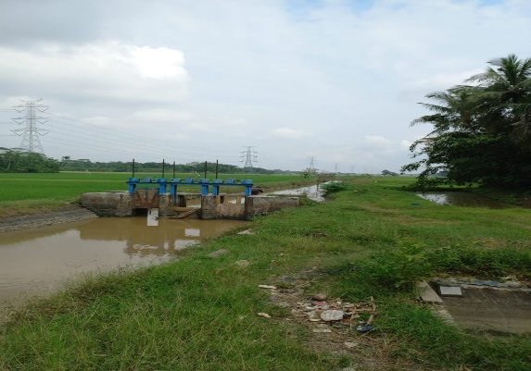 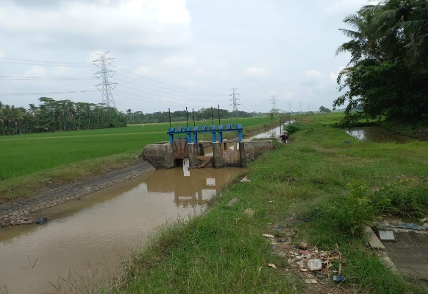

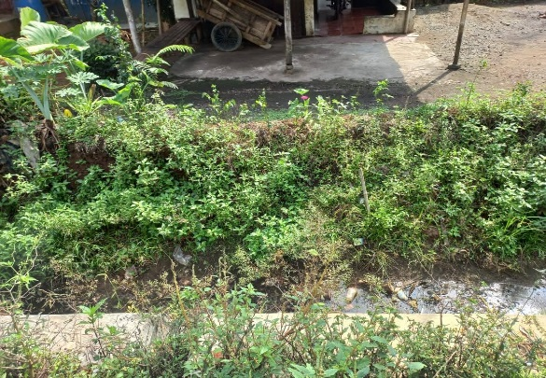 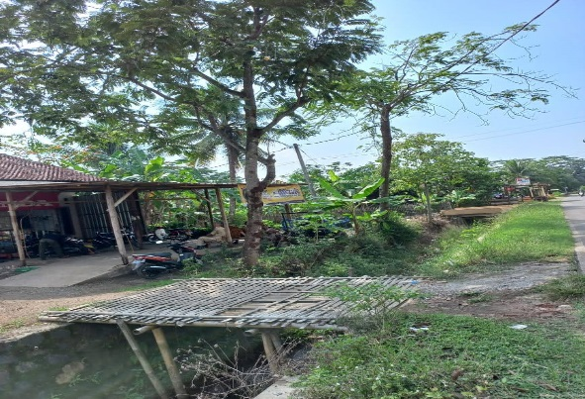

1. Dampak Banjir Bagi Masyarakat Sirau

Dampak banjir yang dirasakan oleh masyarakat Desa Sirau, khusunya adalah dalam sektor pertanian yaitu gagal panen. Bahkan, tanaman padi yang baru ditanam sekalipun akhirnya rusak dan para petani mengalami kerugian. Hal itu terjadi karena air yang menggenang di lahan pertanian warga. Tentunya para petani harus memutar otak untuk menutupi kerugian tersebut, mulai dari melakukan pinjaman dan menjual barang pribadi untuk membeli benih padi kembali.

Selain dampak dari sektor pertanian juga ada dampak dari sektor ekonomi masyarakat yaitu lumpuhnya perekonomian masyarakat Desa Sirau Rw 8. Hal tersebut dikarenakan wilayahnya yang terisolir dan juga lebih rendah sehingga menyebabkan air masuk ke rumah-rumah warga di wilayah tersebut. Tentunya, hal itu membuat warga tidak bisa bekerja dan beraktivitas seperti biasa karena terkendala akses jalan. Selain itu, sebagian tempat jual-beli, seperti swalayan, pasar, atau yang memiliki toko kecil terpaksa tutup sementara.

Karena akses jalan yang tergenang air juga membuat masyarakat tidak bisa berkegiatan di luar rumah, bahkan untuk keluar rumah sekalipun harus menggunakan sampan atau perahu. Untuk data yang diperoleh dari Kaur Desa Sirau ada sekitar 300 rumah yang tergenang air dari 1600 rumah milik warga. Namun, kebanyakan rumah yang terendam banjir hanya sampai ke depan teras rumah dan tidak sampai masuk ke dalam rumah. Akan tetapi, hal tersebut membuat masyarakat khawatir, nantinya air akan masuk ke rumah. Hal ini, tentunya menganggu fisik dan psikis dari masyarakat sendiri.

Selain itu, dari warga yang tidak bekerja sebagai petani juga mengalami kerugian harta benda. Mulai dari kerusakan mobil, motor, maupun kendaraan lain yang terparkir di luar. Dampak lain yang ditimbulkan dari banjir di Desa Sirau yaitu gangguan kesehatan pada masyarakat. Banyak dari masyarakat yang mengalami gatal-gatal karena air yang biasa digunakan untuk mandi bercampur dengan air banjir. Karena air banjir sendiri sudah terkontaminasi dengan berbagai bakteri dan juga lumpur yang jika digunakan akan menganggu kesehatan masyarakat. Tentu hal tersebut cukup membahayakan ketika tidak segera ditangani dengan baik.

1. Solusi Banjir di Desa Sirau

Dari Desa Sirau sendiri memiliki program dalam menanggulangi banjir yaitu normalisasi sungai dan program kembung. Normalisasi sungai merupakan suatu cara untuk memperbaiki kondisi sungai menjadi lebih lebar dan memiliki kedalaman tertentu. Atau dengan kata lain, normalisasi sungai adalah usaha yang dilakuan untuk menambah kapasitas pengaliran dari suatu sungai.[7] Normalisasi sungai yang dilakukan bisa berbentuk pengerukan sungai, dibangunnya tanggul, dan juga pelebaran luas sungai dengan tujuan menambah kapasitas sungai dalam menampung debit air.[8] Di Desa Sirau sendiri, normalisasi dilakukan dengan melakukan perombakan dari keempat aliran sungai, yaitu dari Kebarongan, Nusamangir, Sibalung, dan Sikanco. Tujuannya adalah untuk menormalkan aliran sungai agar mengalir sesuai dengan sifatnya, yaitu mengalir dari yang tinggi ke rendah.

Kemudian ada juga program pembuatan embung dengan lebar sekitar 4 meter untuk menampung debit air. Embung atau tandon air merupakan waduk dengan ukuran mikro yang digunakan untuk menampung air ketika musim hujan. Kemudian air yang ditampung tersebut digunakan untuk mengaliri sawah atau lahan pertanian. Dalam pembuatannya juga memiliki tujuan diantaranya, (1) sebagai tempat pemasok air untuk kebutuhan, (2) mengurangi biaya petani dalam proses pengairan, (3) menambah pasokan air tanah. Untuk di Desa Sirau sendiri tujuan diadakannya program pembuatan embung untuk mengurangi luapan air ketika sudah masuk musim hujan dan meminimalisir adanya banjir. Namun, dalam kenyataanya untuk menampung debit air yang lebih tinggi seperti saat terakhir kali banjir, bisa dikatakan belum maksimal. Sehingga dari desa mengajukan renovasi untuk penampungan air tersebut, akan tetapi belum mendapat tanggapan dari pusat.

Dan untuk program normalisasi sungai sendiri juga belum terlaksana sampai saat ini, padahal dari desa sudah merencanakan sejak lama yaitu sudah dari tahun 2015 dan sudah mengajukan ke BBWS (Balai Besar Wilayah Sungai) Serayu Opak, namun belum ada tindakan sampai sekarang. Balai Besar Wilayah Sungai Serayu Opak sendiri merupakan lembaga yang bertugas dalam melakukan pengelolaan sumber daya air di area sungai yang berupa penyusunan program, melakukan konstruksi, operasi, dan pemeliharaan untuk tujuan konservasi dan pendayagunaan sumber daya air dan pengendalian daya rusak air pada sungai, pantai, bendungan, danau , dan lain sebagainya.[9]

Selain itu, dari Desa juga sudah mengeluarkan larangan untuk tidak membuat ancho ketika melakukan penangkapan ikan. Ancho sendiri terbuat dari kayu yang dibentuk kerucut untuk mengumpulkan ikan dan kemudian diletakkan di sungai. Hal tersebut justru membuat sampah terkmpul. Namun, dari warga sendiri masih tidak mengindahkan himbauan tersebut.

**KESIMPULAN**

Bencana banjir merupakan bencana yang sangat rawan dan banyak terjadi diberbagai daerah. Akan tetapi, selain faktor alam, sebenarnya penyebab banjir adalah akibat dari perbuatan manusia sendiri. Sehingga banjir sering terjadi pada musim hujan dengan intensitas sering dan deras. Oleh sebab itu, dampak dari adanya banjir ini sering kali membuat masyarakat yang terkena mengalami kerugian terutama dari sektor pertanian. Dimana pertanian menjadi sumber penghasilan mereka setiap harinya. Maka, sangat diperlukan solusi yang tepat untuk mengurangi dampak adanya banjir dan juga sebagai usaha untuk menanggulangi banjir yang setiap tahun terjadi seperti dengan adanya program normalisasi sungai dan program kembung.

**DAFTAR PUSTAKA**

Findayani, A., (2018). Kesiap siagaan Masyarakat dalam Penanggulangan Banjir di Kota Semarang. *Jurnal Geografi : Media Informasi Pengembangan dan Profesi Kegeografian, 12(1), 102-114.*

Gunawan, I., (2013). *Metode Penelitian Kualtatif.* Jakarta : Bumi Aksara, 143.

Pitanggi, G. S., Lestari, I. T., Darsono, S., & Salamun, S. (2017). Normalisasi Sungai Dolok Semarang–Demak, Jawa Tengah. *Jurnal Karya Teknik Sipil*, *6*(4), 367-376.

Rachmawati, T., (2017). *Metode Pengumpulan Data dalam Penelitian Kualitatif*, UNPAR Press, Bandung.

Rosyidie, A., (2013). Banjir : Fakta dan Dampaknya, serta Pengaruh dari Perubahan Guna Lahan. *Jurnal Perencanaan Wilayah dan Kota, 24 (3), 241-249.*

Rosyida, F., Adi, K. R., (2017). Studi Eksplorasi Pengetahuan dan Sikap Terhadap Kesiapsiagaan Bencana Banjir di SD Pilanggede Kecamatan Balen Kabupaten Bojonegoro. *Jurnal Teori dan Praksis Pembelajaran IPS, 2(1), 1-5.*

Tintia, L., (2018). Perencanaan Sistem Normalisasi Sungai Bubode di Kecamatan Tomilito Kabupaten Gorontalo Utara, *Radial: Jurnal Peradaban Sains, Rekayasa dan teknologi,* Vol. 6, No. 1, hlm. 3.

Winarni, E. W., (2021). *Teori dan Praktik Penelitian Kuantitatif, Kualitatif, PTK, R & D.* Bumi Aksara.

<https://sda.pu.go.id/balai/bbwsserayuopak/> (Diakses Juni 24, 2021)

1. Arief Rosyidie, Banjir : Fakta dan Dampaknya, serta Pengaruh dari Perubahan Guna Lahan. *Jurnal Perencanaan Wilayah dan Kota, 24 (3), 241-249. 2013.*
2. Fatiya Rosyida dan Khofifatu Rohmah Adi, Studi Eksplorasi Pengetahuan dan Sikap Terhadap Kesiapsiagaan Bencana Banjir di SD Pilanggede Kecamatan Balen Kabupaten Bojonegoro. *Jurnal Teori dan Praksis Pembelajaran IPS, 2(1), 1-5. 2017.*
3. Aprilia Findayani, Kesiap siagaan Masyarakat dalam Penanggulangan Banjir di Kota Semarang. *Jurnal Geografi : Media Informasi Pengembangan dan Profesi Kegeografian, 12(1), 102-114. 2018.*
4. Imam Gunawan, *Metode Penelitian Kualtatif.* Jakarta : Bumi Aksara, 143. 2013
5. Endang Widi Winarni, *Teori dan Praktik Penelitian Kuantitatif, Kualitatif, PTK, R & D.* Bumi Aksara. 2021
6. Tutik Rachmawati, *Metode Pengumpulan Data dalam Penelitian Kualitatif*, UNPAR Press, Bandung, 2017.
7. Linda Tintia, Perencanaan Sistem Normalisasi Sungai Bubode di Kecamatan Tomilito Kabupaten Gorontalo Utara, *Radial: Jurnal Peradaban Sains, Rekayasa dan teknologi,* Vol. 6, No. 1, 2018, hlm. 3.
8. Gezzy Tria Pitanggi, Intan Tri Lestari, Suseno Darsono & Salamun, Normalisasi Sungai Dolok Semarang-Demak, Jawa Tengah, *Jurnal Karya Teknik Sipil,* Vol. 6, No. 4, 2017, hlm. 368.
9. <https://sda.pu.go.id/balai/bbwsserayuopak/> (Diakses Juni 24, 2021)